Jonas Vileišis

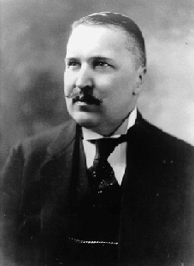
(1872-1942)
Advokatas Jonas Vileišis – Lietuvos nepriklausomybės Akto (1918 m.) signataras. Tai asmenybė, istorijos palikta J.Basanavičiaus šešėlyje, nors savo darbais, veiklumu ir palikimu J.Vileišis yra ne mažiau iškilus.
J.Vileišis gimė 1872 m. sausio 3 d. Biržų apskrityje, Pasvalio valsčiuje, Medinių kaime.
1892 m. baigė Šiaulių gimnaziją, 1892-1894 m. studijavo Peterburgo universiteto Fizikos ir matematikos fakultete, vėliau – Teisės fakultete, kurį baigė 1898 m.

Jurgis Šaulys

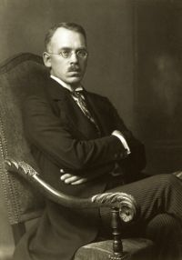
(1879—1948)

Lietuvos Nepriklausomybės Akto signataras Jurgis Šaulys gimė 1879 m. gegužės 5 d. Balsėnų kaime (dab. Klaipėdos r.), valstiečių šeimoje. Nuo 1887 m. mokėsi Kaltinėnų parapijos daraktorių mokykloje, vėliau Palangos progimnazijoje. Palangoje įsitraukė į lietuvišką tautinę veiklą: dalyvavo lietuvių moksleivių būrelyje, tarp moksleivių platino laikraščius „Vienybė lietuvninkų“, „Žemaičių ir Lietuvos apžvalga“, „Aušra“.
Justinas Staugaitis

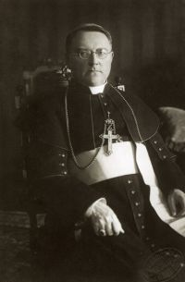

(1866—1943)

Lietuvos Nepriklausomybės Akto signataras Justinas Staugaitis gimė 1866 m. lapkričio 14 d. Tupikų kaime (dab. Šakių r.), valstiečių šeimoje. 1877 m. pradėjo lankyti Naumiesčio (dab. Kudirkos Naumiestis) pradžios mokyklą. Baigęs Marijampolės gimnaziją, 1885 m. įstojo į Seinų kunigų seminariją.
Stanislovas Narutavičius

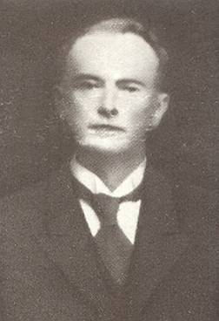

(1862–1932)

Stanislovas Narutavičius 1862 m. rugsėjo 2 d. gimė Telšių apskr. Brevikų dvare, kuris nuo senovės laikų priklausė senai Žemaičių bajorų giminei Noručiams (1413 m., Horodlės aktų metu gavę herbą, pavardę pakeitė į Narutowicz).
Jonas Basanavičius
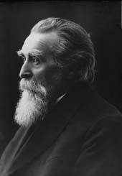
(1851 – 1927)

Jonas Basanavičius (gimė 1851 m. lapkričio 23 d. Ožkabalių kaime) Lietuvos istorijoje pramintas „tautos patriarchu”, numatęs jos ateitį ir kelius Nepriklausomybei pasiekti. Jo gyvenimo kredo gali atspindėti citata: „nepriklausomos savarankiškos Lietuvos geisti mes turime teisę”, nes lietuvių tauta turi tvirtus istorinius pagrindus, gali ir turi būti laisva.
Kazimieras Steponas Šaulys
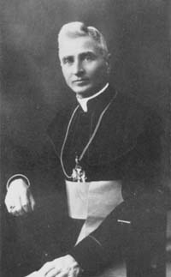
(1872-1964)

K.S.Šaulys gimė 1872 m. sausio 28 d. Tauragės apskrityje, Švėkšnos valsčiuje, Stemplių kaime.
Baigė Švėkšnos pradinę mokyklą, Palangos progimnaziją, Žemaičių kunigų seminariją Kaune. Studijavo Peterburgo dvasinėje akademijoje. 1897 m. gavo teologijos kandidato laipsnį. 1899 m. baigė mokslus aukščiausiu pažymėjimo laipsniu. 1899 m. birželio 29 d. Kaune įšventintas kunigu.
Iš pradžių buvo vikaras Panevėžyje, vėliau Panevėžio realinės gimnazijos, mergaičių vidurinės mokyklos kapelionas
Antanas Smetona

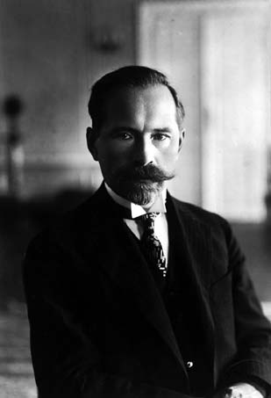
(1874 – 1944)
- Gimė 1874 m. rugpjūčio 10 d. Ukmergės apskrityje, Taujėnų valsčiuje, Užulėnio kaime.
- Baigė Taujėnų pradinæ mokyklą, privačiai mokėsi Ukmergėje ir Liepojoje (Latvija). 1893 m. baigė Palangos progimnaziją. Įstojo į Mintaujos (Latvija) gimnaziją, iš kurios buvo pašalintas. 1897 m. baigė Peterburgo gimnaziją. Įstojo į Peterburgo universiteto Teisės fakultetą, du kartus iš jo šalintas, suimtas, trumpai kalintas. Universitetą baigė 1902 m.
- Grįžo į Lietuvą ir dirbo Vilniaus Žemės banke.
- 1902-1907 m. – Lietuvių demokratų partijos narys.
- 1905 m. gruodžio 4-5 d. dalyvavo Didžiajame Vilniaus Seime.
- 1907-1913 m. redagavo „Vilties” laikraštį, „Vairo” žurnalą, „Lietuvos ūkininką”, “ Lietuvos aido” laikraštį, bendradarbiavo „Vilniaus žiniose”.
1918 m. vasario 16 d. Lietuvos Nepriklausomybės Akto signataras.
Nuo 1919 m. balandžio 4 d. iki 1920 m. birželio 19 d. – pirmasis Lietuvos valstybės Prezidentas.
- 1920-1924 m. – Lietuvių tautos pažangos partijos vadovas.
- 1921-1924 m. redagavo įvairius leidinius, tarp jų „Vairo” žurnalą. 1923 m. lapkritį valdžios kelias dienas kalintas už Augustino Voldemaro kritinio straipsnio publikavimą „Vaire”.
- Iki 1924 m. dalyvavo Lietuvos šaulių sąjungos veikloje.
- 1924 m. – Lietuvių tautininkų sąjungos kūrėjas. 1925-1926 m. buvo šios sąjungos pirmininkas.
- 1926 m. išrinktas į III Seimą.
- 1923-1927 m. Lietuvos universitete dėstė etiką, senovės filosofiją, lietuvių kalbos stilistiką. 1926 m. tapo docentu. 1932 m. A.Smetonai suteiktas Vytauto Didžiojo universiteto filosofijos garbės daktaro laipsnis.
- 1926 m. gruodžio 17 d. – vienas karinio valstybinio perversmo vadovų. Perversmo dieną išrinktas Lietuvos Respublikos Prezidentu. Perrinktas 1931 ir 1938 m. Prezidentu išbuvo iki 1940 m. birželio 15 d.
. Steponas Kairys

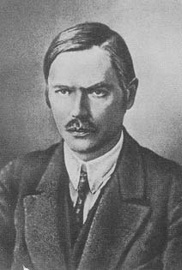
(1879 – 1964)
Gimė 1879 m. sausio 3 d. Ukmergės apskrityje, Kurklių valsčiuje, Užunevėžio kaime.
Baigė Kurklių pradinę mokyklą, 1894 m. – su pagyrimu Palangos progimnaziją, 1898 m. – Šiaulių gimnaziją.
Studijavo Peterburgo technologijos institute, iš kurio du kartus šalintas už dalyvavimą studentų judėjime. Baigė 1908 m.
1905 m. gruodžio mėnesį Didžiajame Vilniaus Seime pirmininkavo pirmos dienos posėdžiui.
1908 m. Samaros gubernijoje, Petro Vileišio vadovaujamas, statė tiltus Volgos–Bugulmos geležinkelyje, vėliau darbavosi Kursko gubernijoje.
1912 m. grįžo į Lietuvą, atvyko į Vilnių.
Jonas Smilgevičius

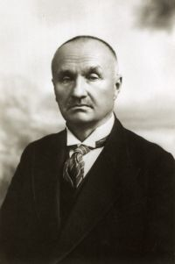
(1870—1942)

Lietuvos Nepriklausomybės Akto signataras Jonas Smilgevičius gimė 1870 m. vasario 12 d. Šonių kaime (dab. Plungės r.), bajorų šeimoje. Iki 1893 m. mokėsi Mintaujos (dab. Jelgava, Latvija) ir Liepojos gimnazijose. Studijavo ekonomiką: vienerius metus Karaliaučiaus universitete, vėliau iki 1899 m. — Berlyno universitete. Studijų metais bendravo su J. Sauerweinu, V. Bruožiu ir kitais lietuvybės puoselėtojais Vokietijoje.
Kazys Bizauskas

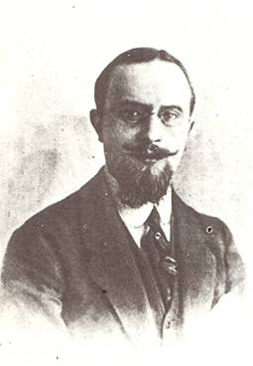
(1892–1941)

Kazio Bizausko (gimusio 1892 m. vasario 15 d.) gyvenimo kelias prasidėjo kartu su Lietuvos nepriklausomybės užuomazga ir baigėsi jos netekus. Įsijungęs į visuomeninę veiklą dar gimnazijoje, tarp pagrindinių politikos veikėjų buvo iki pat gyvenimo pabaigos. Jis – vienas ateitininkų organizacijos pradininkų, „Ateities“, „Rygos balso“ redaktorius, aktyvus spaudos bendradarbis, Lietuvių mokslo draugijos narys, literatūros teorijos vadovėlio autorius. Vokiečių okupacijos metais tapo Panevėžio miesto valdybos sekretoriumi, išrūpino leidimą steigti lietuvių gimnaziją, įkurti muzikos mokyklą.
Jonas Vailokaitis
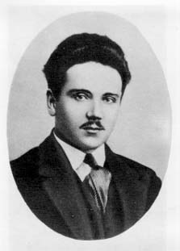
(1886 - 1944)
Gimė 1886 m. birželio 25 d. Šakių apskrityje, Sintautų valsčiuje, Pikžirnių kaime.
1908 m. baigė Peterburgo prekybos ir pramonės institutą ir grįžo į Lietuvą. Tarnavo Marijampolės „Žagrės” kooperatyve.
1912 m. su broliu Juozu Kaune įkūrė Brolių Vailokaičių ir bendrovės banką nusigyvenusių bajorų dvarams supirkti, juos skirstyti ir išsimokėtinai išparduoti lietuviams.
Pirmojo pasaulinio karo metais dėl lietuviškos veiklos okupacinės valdžios kalintas, vėliau laikytas policijos priežiūroje.
1917 m. rugsėjo 18-22 d. dalyvavo Lietuvių konferencijoje Vilniuje. Išrinktas į Lietuvos Tarybą. 1918 m. vasario 16 d. pasirašė Lietuvos Nepriklausomybės Aktą.
1919 m. su broliu Juozu įkūrė Ūkio banką ir buvo jo vadovas.
Donatas Malinauskas
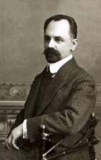
(1869—1942)
Lietuvos Nepriklausomybės Akto signataras Donatas Malinauskas gimė 1869 m. kovo 7 d. Kraslavos (Latvija) dvare, bajorų šeimoje. Anksti mirus tėvui, motina su vaikais grįžo į Trakų valsčių, iš kurio buvo kilusi. Didelę įtaką jaunuoliui turėjo netoliese gyvenęs motinos dėdė Bernardas Kęstutis-Gediminas, kildinęs giminę iš Lietuvos didžiųjų kunigaikščių, mokęsis pas A. Mickevičių, dėstęs Vilniaus universitete, visą gyvenimą domėjęsis krašto istorija.
Vidurinį išsilavinimą D. Malinauskas įgijo Vilniuje ir Minske. 1889 m. išvyko į Lvovą studijuoti agronomijos, nuo 1890 m. studijas tęsė Taboro (dab. Čekija) žemės ūkio akademijoje.
1895 m. grįžęs į Lietuvą, D. Malinauskas įsikūrė Vilniuje. Buvo vienas iš slaptos draugijos „Dvylika Vilniaus apaštalų“ steigėjų. Jos nariai siekė puoselėti lietuviškas tradicijas, ginti lietuvių kalbos teises. 1901 m. jiems pavyko pasiekti, jog bent vienoje Vilniaus bažnyčioje — Šv. Mikalojaus — tikintiesiems būtų leista melstis lietuviškai.
Vladas Mironas
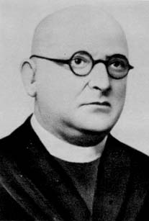
(1880 – 1953)
Vladui Mironui teko ne tik kilni misija pasirašyti Lietuvos nepriklausomybės aktą, bet ir sunki užduotis – vadovauti Ministrų kabinetui tuo metu, kai Lenkija ir Vokietija 1938–1939 m. ultimatumais primetė Lietuvai savo reikalavimus.
Vladas Mironas gimė 1880 m. birželio 22 d. Kuodiškių kaime (Rokiškio aps.). Mokėsi Panemunyje, Mintaujos gimnazijoje, kur susipažino su bendramoksliais, o vėliau – bendraminčiais Antanu Smetona ir Juozu Tūbeliu. Kartu su jais 1896 m. iš gimnazijos pašalintas už atsisakymą rusiškai melstis. 1901 m. baigė Vilniaus kunigų seminariją, 1904 m. – Peterburgo dvasinę akademiją. Įšventintas kunigu grįžo į Vilnių, dirbo privačių mokyklų kapelionu, vėliau klebonavo Korošče (Lenkija), Valkininkuose, Dauguose, buvo Merkinės dekanas.
Mykolas Biržiška
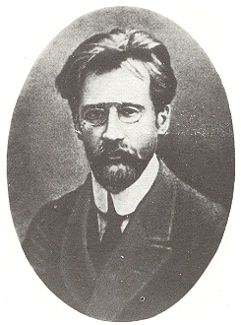

(1882–1962)

Mykolas Biržiška gimė 1882 m. rugpjūčio 24 d. Mažeikių aps. Viekšniuose. Mokydamasis Šiaulių gimnazijoje, du kartus iš jos pašalintas: už stačiatikių pamaldų nelankymą ir lietuviškos vakaronės organizavimą. 1901 m. įstojo į Maskvos universiteto teisės fakultetą. Studijų metais tapo aktyviu Lietuvių studentų draugijos dalyviu, įsitraukė į socialdemokratų veiklą, už ją 1902 m. areštuotas, apie vienerius metus kalintas Maskvos, Vilniaus ir Kauno kalėjimuose; paleistas tęsė studijas universitete, nors savo socialdemokratinių pažiūrų neatsisakė. 1905 m. tapo Lietuvos socialdemokratų partijos nariu. Dėl nuolatinių streikų nutrūkus studijoms, grįžęs į Lietuvą rengė slaptas gegužines, spausdino straipsnius nelegaliuose laikraščiuose „Naujoji gadynė“, „Darbininkų balsas“ ir kituose. 1905 m. gruodžio 4–5 dienomis M. Biržiška dalyvavo Didžiajame Vilniaus Seime, manydamas, kad šiuo įvykiu „revoliucija pasiekė aukščiausią ir garsiausią politinio ir tautinio visuomenės palikimo laipsnį“.
Baigęs studijas, nuo 1907 m. dirbo advokato Tado Vrublevskio padėjėju, vėliau – Žemės banke. Bendradarbiavo spaudoje, buvo socialdemokratų savaitraščio „Žarija“, žurnalo „Visuomenė“ redaktorius. Noriai jungėsi į įvairių lietuvių draugijų („Rūta“, „Darna“, „Varpas“) veiklą, skaitydavo lietuvių literatūros ir istorijos paskaitas. Nuo 1908 m. – Lietuvių mokslo draugijos narys, jos vicepirmininkas.
I Pasaulinio karo metais M. Biržiška tapo Lietuvių draugijos agronomijos ir teisių pagalbai teikti vienu iš steigėjų. Vokiečiams artėjant prie Vilniaus ši draugija susijungė su Lietuvių draugija nukentėjusiems nuo karo šelpti ir tapo galinga organizacija, siekiančia atkurti Lietuvos nepriklausomybę. M. Biržiška tapo vykdomojo komiteto nariu.

Alfonsas Petrulis

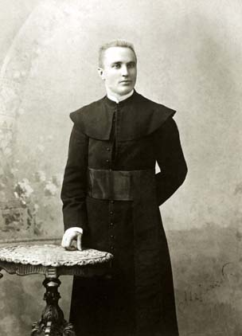 (1873—1928)
Lietuvos Nepriklausomybės Akto signataras Alfonsas Petrulis gimė 1873 m. rugpjūčio 4 d. Kateliškių kaime (dab. Biržų r.), valstiečių šeimoje. Mokėsi Šiaulių ir Panevėžio gimnazijose, nuo 1891 m. — Žemaičių kunigų seminarijoje Kaune. 1895—1897 m. klausė paskaitų Lvovo veterinarijos institute. 1897 m. įstojo į Vilniaus kunigų seminariją. 1898 m. baigęs seminariją išvyko į Peterburgą. Ten ketino tęsti studijas Dvasinėje akademijoje, bet nepritapo ir grįžo į Vilnių.
1899 m. A. Petrulis gavo kunigo šventimus ir buvo paskirtas Vilniaus Šv. Petro ir Povilo bažnyčios vikaru, po keleto mėnesių buvo pasiųstas į Bagdonavos (dab. Baltarusija) parapiją. 1901 m. buvo paskirtas Joniškio (dab. Molėtų r.), 1903 m. — Maišiagalos, 1907 m. — Nalibokų (dab. Baltarusija) parapijos klebonu. 1908 m. Vilniaus vyskupas perkėlė A. Petrulį į Marcinkonis, o 1911 m. — į Pivašiūnus. Kunigas buvo daug kartų kilnojamas iš vienos parapijos į kitą, nes nuvykęs į jam pavestąją parapiją visuomet rūpindavosi, kad sielovada, kultūrinė ir švietimo veikla vyktų ne tik lenkų, bet ir lietuvių kalba. Tokiam dvasininko siekiui nepritarė Vilniaus vyskupijos vadovybė ir vietos pasaulietinė valdžia. Patirti trukdymai nepakeitė tvirtų jo nuostatų.
A. Petrulis prisidėjo steigiant lietuviškus laikraščius ir žurnalus, rašė jiems straipsnius, platino spaudą parapijų kaimuose ir miesteliuose. Ypač daug publikacijų kunigas parengė „Vilniaus žinioms“, „Vilčiai“, „Draugijai“, „Tėvynės sargui“.

Saliamonas Banaitis
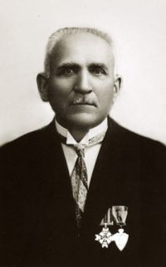
(1866—1933)
Lietuvos Nepriklausomybės Akto signataras Saliamonas Banaitis gimė 1866 m. liepos 15 d. Vaitiekupių kaime (dab. Šakių r.), valstiečių šeimoje. Baigęs Sintautų pradžios mokyklą, dar kiek pamokytas daraktorių, 1880 m. įstojo į Marijampolės gimnaziją. Joje subūrė lietuvių bendraminčių grupelę. 1883 m. turėjo nutraukti mokslus, kad galėtų šeimai pagelbėti ūkyje. Gimtinėje į jaunuolio rankas patekdavo laikraštis „Aušra“ ir kiti slaptai platinami lietuviški leidiniai. S. Banaitis bendravo su V. Kudirka, spaustuvininku ir leidėju M. Jankumi, priklausė jo vadovaujamai „Birutės“ draugijai, rūpinosi uždraustų lietuviškų leidinių gabenimu ir platinimu. 1900 m. savarankiškai pasirengė gimnazijos abitūros egzaminams. Baigęs komercijos kursus Peterburge, 1902 m. grįžo į Lietuvą. 1904 m. iš gimtinės persikėlė į Kauną, dirbo kooperatyve „Nemunas“.
Petras Klimas

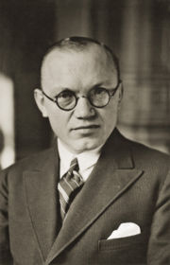
(1891—1969)
Lietuvos Nepriklausomybės Akto signataras Petras Klimas gimė 1891 m. vasario 23 d. Kušliškių kaime (dab. Marijampolės r.), valstiečių šeimoje. Mokėsi Liudvinavo ir Kalvarijos pradinėse mokyklose, nuo 1901 m. — Marijampolės gimnazijoje. Ją baigęs 1910 m. įstojo į Maskvos universiteto Teisės fakultetą. Gavęs teisininko diplomą, 1915 m. atvyko į Vilnių.
Dar būdamas studentu, P. Klimas tapo Lietuvių mokslo draugijos nariu. Jo vadovaujama lietuviškoms mokykloms skirtų vadovėlių rengimo komisija prie Lietuvių mokslo draugijos per trumpą laiką parengė ir išleido apie penkiasdešimt įvairių mokymo leidinių. Pats P. Klimas parašė vadovėlį „Lietuvių kalbos sintaksė“ ir sudarė chrestomatiją „Skaitymai lietuvių kalbos pamokoms“.

Aleksandras Stulginskis
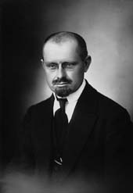
(1885 – 1969)
Gimė 1885 m. vasario 26 d. Raseinių apskrityje, Kaltinėnų valsčiuje, Kutalių kaime.
Mokėsi Kaltinėnų liaudies mokykloje. 1904 m. baigė keturias Liepojos (Latvija) gimnazijos klases, 1908 m. – Žemaičių kunigų seminariją Kaune. Metus tobulinosi Insbruko (Austrija) universiteto Teologijos filosofijos fakultete. Atsisakė įšventinimo į kunigus. 1913 m. baigė Halės (Vokietija) universiteto Žemės ūkio institutą.
Pirmojo pasaulinio karo pradžioje buvo vienas Lietuvių draugijos nukentėjusiems dėl karo šelpti vadovų Vilniuje. Dėstė gamtos mokslus Lietuvių gimnazijoje, vadovavo Lietuvių pedagoginiams kursams, buvo Vilniaus daržų steigėjas.
1917 m. rugsėjo 18 – 22 d. dalyvavo Lietuvių konferencijoje Vilniuje. Išrinktas į Lietuvos Tarybą (vėliau – Valstybės taryba). 1918 m. vasario 16 d. pasirašė Lietuvos Nepriklausomybės Aktą. Vadovavo Valstybės Tarybos Tremtinių ir belaisvių grąžinimo komisijai.
Redagavo „Viensėdžio” žurnalą, „Ūkininko” laikraštį.

Jokūbas Šernas
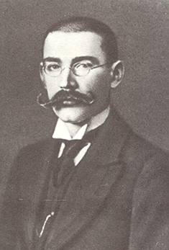
(1888–1926)
J. Šernas gimė 1888 m. birželio 14 d. Jasiškių kaime (Biržų aps.). Tėvai buvo reformatai, tad ir Jokūbas vėliau aktyviai dalyvavo protestantų bažnyčios organizaciniame gyvenime.
J. Šernas mokėsi Nemunėlio Radviliškio pradinėje mokykloje, Slucko (Baltarusija) gimnazijoje, iš kurios pašalintas už dalyvavimą revoliuciniame judėjime. 1910 m. baigė privačią Tartu (Estija) gimnaziją. Metus pasimokęs Tartu universiteto Teisės fakultete, perėjo į Peterburgo universitetą, kurį baigė 1914 m.
Grįžęs į Lietuvą, dirbo žurnalistu, redagavo „Lietuvos žinias“, dėstė istoriją Vilniaus „Ryto“ gimnazijoje. Pirmojo pasaulinio karo metais – Lietuvių draugijos nukentėjusiems dėl karo šelpti narys.
J. Šernas buvo vienas iš Lietuvių konferencijos Vilniuje (1917 m. rugsėjo 18–22 dienomis) organizatorių; buvo išrinktas į Lietuvos Tarybą, jos generalinis sekretorius.
Pranas Dovydaitis
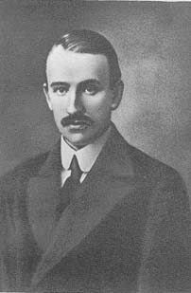
(1886-1942)
Gimė 1886 m. gruodžio 2 d. Marijampolės apskrities Višakio Rūdos valsčiaus Runkių kaime.
Su pertraukomis lankė Višakio Rūdos pradinę mokyklą, mokėsi Veiverių mokytojų seminarijoje, bet 1905 m. iš jos pašalintas už dalyvavimą streike. 1908 m. pavasarį eksternu išlaikė egzaminus Marijampolės gimnazijoje, o rudenį įstojo į Maskvos universiteto Teisių fakultetą, kurį pasirinko tikėdamasis vėliau darbuotis Lietuvos labui ir kurį baigė 1912 m. Tačiau Pr. Dovydaitį labiau traukė filosofijos, istorijos ir gamtos mokslai, todėl 1912 m. įstojo į Istorijos-filosofijos fakultetą, tačiau jame mokėsi tik vienerius metus. Karo metais, nustojus leisti „Viltį“, persikėlė į Kauną ir 1916 m. tapo „Saulės“ (vėliau Kauno I valstybinės) gimnazijos vadovu (1922 m. direktoriaus pareigas perėmė iš Vilniaus ištremtas M. Biržiška). 1918 m. tapo pirmuoju mėnesinio pedagoginio žurnalo „Lietuvos mokykla“ redaktoriumi.

